淡江時報 第 1087 期
星相社麻瓜市集成果展
學生大代誌
【記者黃棓榆淡水校園報導】星相社於5月15日覺軒三廳舉辦「塔羅神話與麻瓜市集」。麻瓜寓意為不懂塔羅神話的人們，當天有30多位麻瓜參與活動，踏入塔羅神話的世界。現場也有設置占卜區，原先需預先購票，因應現場民眾需求，也開放現場購票。

活動現場展出富有特色的塔羅牌，如萬聖節風的塔羅牌等七副牌；牆上貼有北歐神話小知識，讓觀展者大開眼界。麻瓜市集裡販售盧恩符文、塔羅牌貼紙等多樣商品。星相社社長、資圖系二蘇梓慧表示：「此次活動很成功，占卜為星相社的招牌，希望可以傳承下去。」星相社社員、產經二樊靜融說：「成果發表準備時間從開學就開始準備，過程很辛苦，但看到成果覺得開心很值得。」
2020/04/04

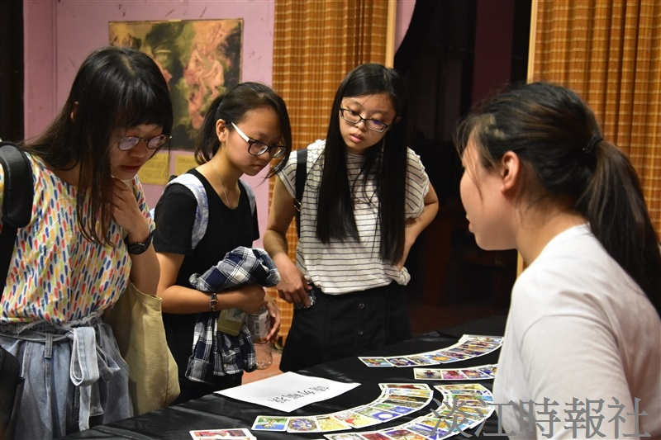
星相社於5月15日覺軒三廳舉辦「塔羅神話與麻瓜市集」，吸引30多位麻瓜前來參加，現場展出富有特色的塔羅牌和北歐神話小知識。（攝影／黃可荔）

